火车一天出轨三四次：表层是基建，本质是霸权

[有理儿有面](javascript:void(0);)

**有理儿有面**

微信号 youli-youmian

功能介绍 你说是不是

2023-02-18[原文](https://mp.weixin.qq.com/s?__biz=Mzg3MjEyMTYyNg==&mid=2247582548&idx=3&sn=1d87cbf97b3c2e8790c69bb46a800bb3&chksm=cef7d721f9805e376db0301b0b2ea55c52fc4dcf2667a06a621dd539cb6de6c88d77cc390280&scene=27#wechat_redirect&cpage=148) 发表于

收录于合集

以下文章来源于韬闻 ，作者闻韬



韬闻

.

凭栏处、潇潇雨歇。抬望眼、仰天长啸，壮怀激烈......





**全文共2292字，图片18张，预计阅读时间为11分钟。**

**文章转载自“韬闻”。**



▼

当地时间2月3日，美国俄亥俄州因火车出轨导致化学物质泄露，美国政府却采取了极其不负责的主动引燃措施，造成了更大范围的危害。

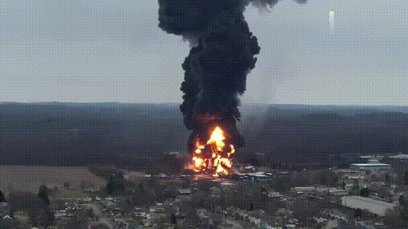

化学物质的燃烧，让当地被黑雾笼罩，暗无天日。

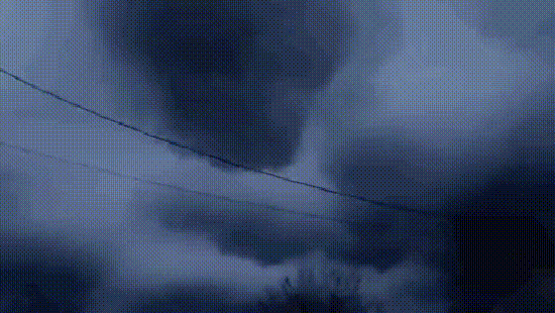

燃烧所形成的化学烟雾，还形成了超大规模的毒云云层。

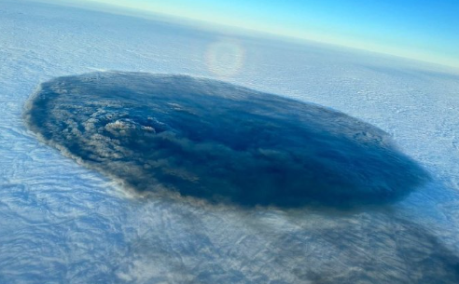

美国政府对于此次生态灾难的态度，却是极力掩盖真相、逮捕记者、转移话题，疯狂炒作所谓的“中国间谍气球”。

而所谓的转移居民，却也仅仅是转移了周边3公里内的居民。不过，3公里以外，也被毒雾包围。



然后，2月9日时美国就又撤销了疏散令，美国政府还告之当地居民可以返家。

回家之后，当地居民闻着水果香的气味，看到小溪里、河里的鱼都死了。甚至于百里之外的家养与野生动物大量死亡。

居民自身也纷纷头痛、恶心。

美国的医疗专家警告称当地居民将在五至十年之内大规模爆发癌症。

可是美国政府却说水和空气是安全的。

最喜欢炒作其它国家环保议题的美国媒体，集体或闭而不谈，或者隐瞒真相，或者选择性的报道并误导民众。

经过这次重大火车出轨并导致的生态灾难，美国民众又发现一个让人震惊的事实，原来美国的火车出轨并导致化学品泄露，仅在2月就远非这么一次，而是已经发生了四次。

当地时间2月13日上午，一列载有化学物质的火车在得克萨斯州蒙哥马利县与一辆18轮卡车相撞，卡车司机死亡，火车则有21节车厢脱轨。



2月13日下午，在南卡罗莱那州埃诺里，又有一列运载化学危险物质的火车出轨。

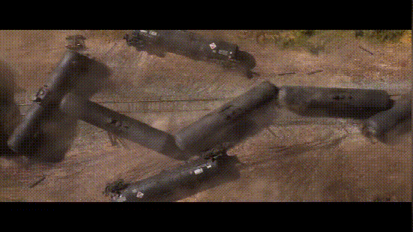

2月16日上午8时45分，密歇根州范比伦镇发生列车脱轨事故，一节车厢装有危险品，但据称没有发生泄漏。火车脱轨地点位于范布伦镇，距底特律市中心约30英里（约合48公里）。

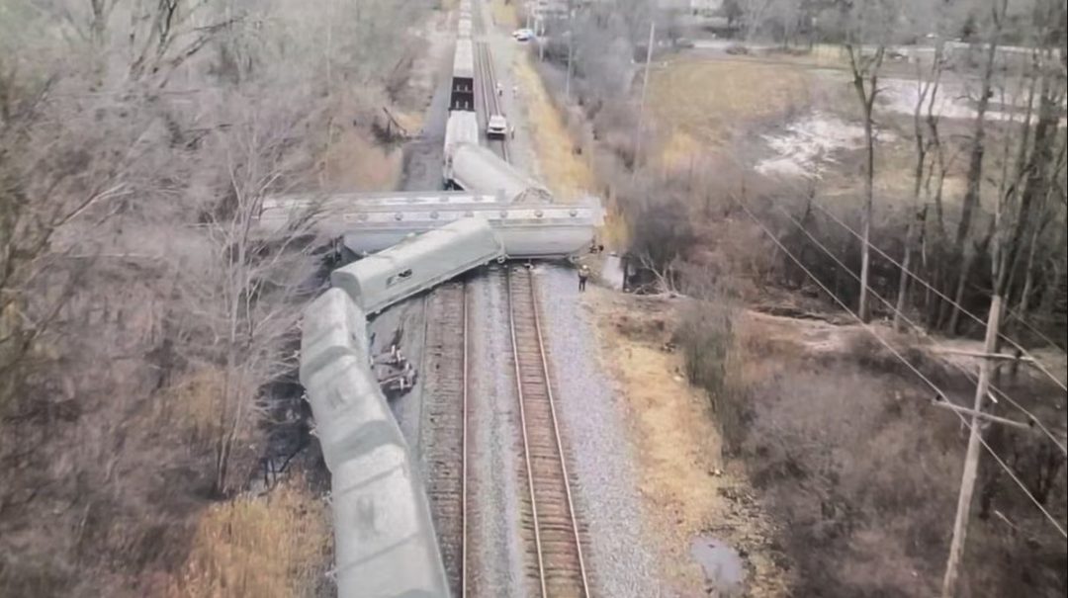

半个月内，美国就连续发生四次火车出轨重大事故，且火车均运载有化学危险物质。其中密歇根州此次火车出轨的肇事者和俄亥俄州事故的肇事者，还是同一家公司。

有分析就一针见血的指出：密歇根州最新的事故已经表明，这个问题在美国具有普遍性。

事实上，自今年以来的一个半月内，美国已经至少发生了十几起铁路事故。

美国运输统计局发现，1990-2021年，美国共发生了54539起列车脱轨事故，平均每年1704起，平均每年有4人在脱轨事故中死亡。

根据美国联邦铁路管理局的数据，过去十年间（2013-2022），美国共发生列车脱轨事件12441起，**平均每天3.4起。**

所以，在俄亥俄州人民最无助、最需要美国政府帮助的时候，美国从联邦政府到州政府的政客们，都不说解决问题，而是在相互甩锅。

俄亥俄州长表现的很无辜，他表示直至火车出轨时都不知道火车运载的究竟是什么。

美国政府的交通部长则直接把锅甩给了前总统特朗普，指责特朗普政府在5年前废除了一项铁路安全法规导致了此次列车脱轨。

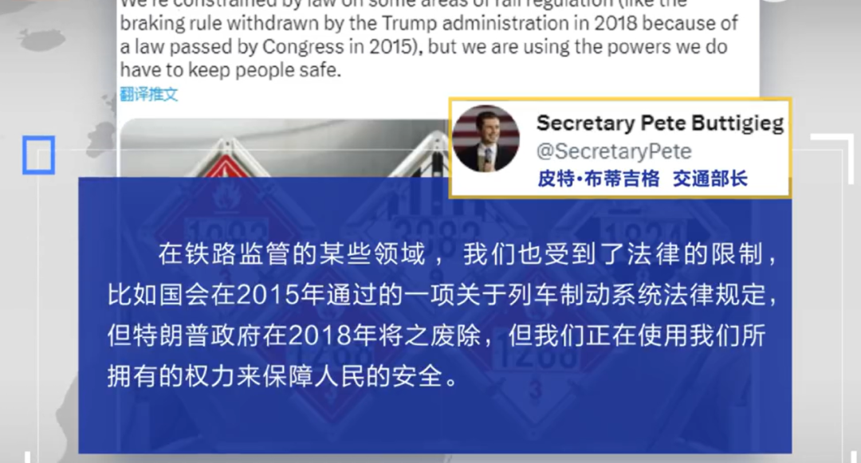

而美国总统拜登则一副假装不知道这起重大事故的样子，只顾着下令F-22 去自己国家的高空气球了。

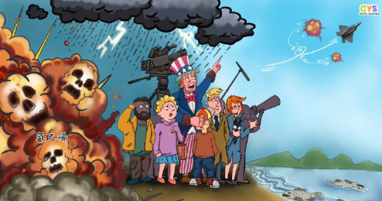

是啊，美国政府就是能做到对氯乙烯毒蘑菇云视而不见，却偏偏能看见18000米高空的气球，虽然还是美国的。

美国上上下下那么多主管的官员，没有任何一个人为此负责。

美国政府交通部长甚至不惜说实话，声称美国每年火车出轨一千多次，只是俄亥俄州得到了“特别多的关注”。

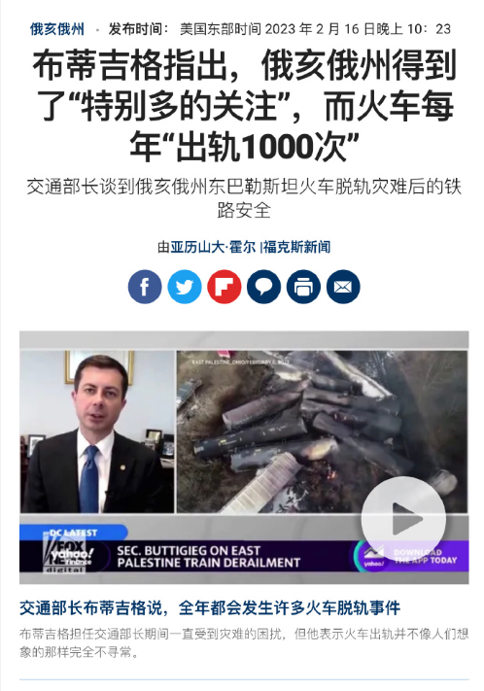

有美国人发出一段视频，表达了对美国这个国家的无奈。

视频里，一列火车在连接美国俄亥俄州和印第安纳州铁路上行走，可是铁轨是弯弯曲曲的、上上下下的。

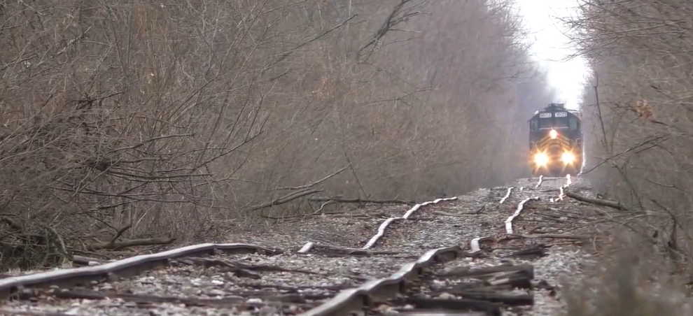

美国人悲叹说：看到这样的铁路，觉得美国是一个“第四世界”国家。

还有美国人怒斥说：这就是俄亥俄州铁路的样子，当我们向乌克兰汇款400亿美元时，你醒了吗？



美国人还愤怒的指出：美国应该修复自己的基础设施，而不是发动无休止的战争。

还有美国人则指出：我们的火车在出轨、生态在毁灭，可是我们的政府却把钱送到了乌克兰。

有美国控诉道：政府宁愿花100B 资助乌克兰的血腥战争，也不愿花钱在我们自己的基础设施上。



其实，美国的基建何止是铁路要全面废掉，美国的公路、桥梁都存在重大的安全隐患。

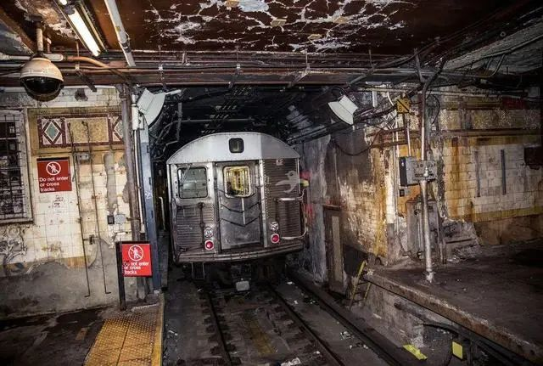

毕竟，现在的美国基建都是上世纪三十年代至五十年代搞起来的，距离现在都快要百年了。美国的火车一年不出近2千次出轨事件，才叫怪呢。

那么，美国政府为什么不重视基建呢？

其实美国前总统特朗普至少嘴上就很重视基建，还想通过基建让“美国再次伟大”，不过没搞成。

美国现任总统拜登至少嘴上也很重视基建，可是同样搞不成。其中2022年元月时，就在拜登去匹兹堡推销他的基建计划时，必经之路上的一座桥突然坍塌了。

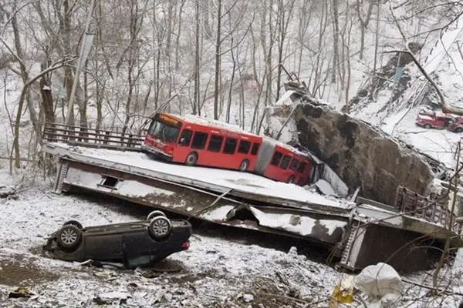

万幸的是拜登逃过一劫。

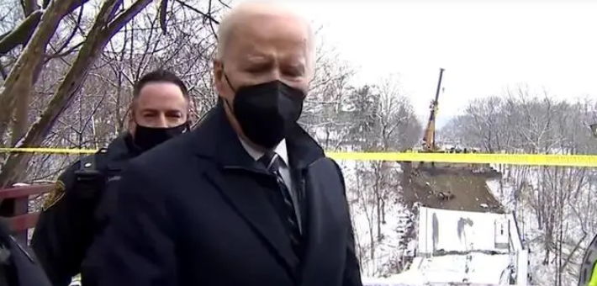

美国毕竟掌握着印钞机，毕竟是世界上最强大的国家，怎么就搞不了基建呢？

有些美奴为美国辩护，称美国不靠基建拉动GDP，所以美国不搞基建。



这当然是硬舔了，因为搞基建不是为了拉动GDP ，而是要让基建为经济增长打坚实的基础。

美国之所以现在搞不了基建，是因为美国政府的钱，都拿去打仗了。

这也就是上面美国人所说的，美国宁肯把钱送给乌克兰以维护战争也不花一分钱来做基建、改善交通的道理。

其实，相关的话很早就有美国人指出了：**当美国人用钱来发动战争时，中国人把钱都用在了基建上。**

**美国在半月内就连续发生四次运载危险化学物质的火车出轨，其表层原因是美国基建的荒废，本质却是因为美国的霸权主义，是美国的到处发动战争、制造战争！**

所以，用公知的话来说，说就是“**美国的火车啊，你慢一点开，等一等你的人民，等一等你的灵魂，等一等你的道德，等一等你的良知！不要让列车脱轨，不要让桥梁坍塌，不要让道路成陷阱，不要让房屋成危楼。**”

最后，想起清华大学教授秦晖说过的话，简直是太贴切了：“**救灾是政府最基本的责任，从来没有人认为政府救灾我们应该感谢，如果你连灾都不救你还配当政府吗？**”

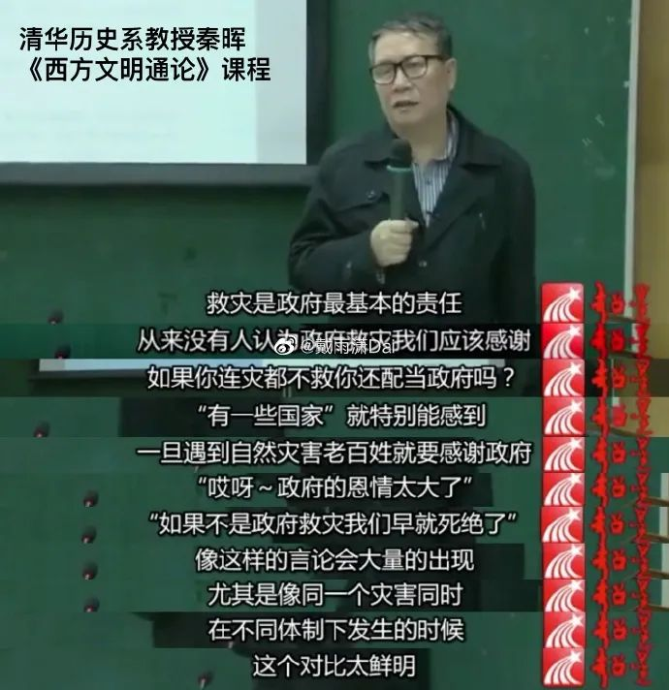

所以，按照秦晖教授的逻辑，不把人民放心上、不救助人民，你说美国政府还算是配当政府吗？

只要美国霸权不灭，美国的基建就会一直烂下去，美国的火车就会一直以一天三至四起的样子出轨下去，危险化学物质的泄露也不会停止......

**图片源自网络**





**关注公众号：**

**有理儿有面**

**理   性｜   揭   秘｜   探   讨**







### 精选留言

用户设置不下载评论